附件2

重新学习学费/补修课程学费

缴费操作流程

3月 17 日- 18日已确认选课的学生按照以下步骤上网缴费

第一步：使用360浏览器登录http://1.51.24.7/web/

第二步：输入学号和姓名

第三步：选择“校内学生登录”

第四步：选择你所需要缴费的内容，并确认缴费金额

第五步：通过支付宝、微信、工行APP进行刷码支付

注：

1. 当点击“缴纳全部费用”时不出现缴费二维码，请点击浏览器图中打红色框，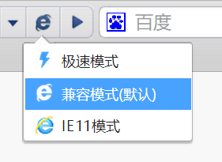将兼容模式改成极速模式。
2. 如发现打不开网页时，请使用4G网络，不要使用校园网网络。

3、校园一卡通技术联系电话：025-83498755、83498032